

 **REPÚBLICA BOLIVARIANA DE VENEZUELA**

**MINISTERIO DEL PODER POPULAR PARA LA EDUCACION**

**COLEGIO PRIVADO“IGNACIO MARTIN BURK.**

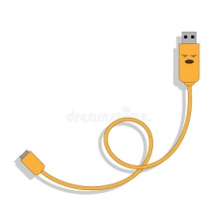

**Grado: Primero.**

**Sección “U”.**

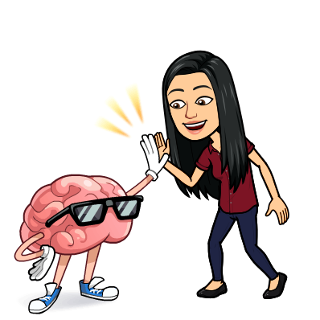**Tiempo de ejecución:**

**Desde: Octubre 2022 A: Diciembre 2022.**

**Docente**

**Licda. Gloria León.**

**Año escolar:**

**2022-2023.**



**Diagnóstico.**

**Posterior a la fase de observación y diagnósis inicial donde se desarrollaron actividades afectivas, recreativas y pedagógicos, se pudo constatar que en el primer grado sección ¨U¨ se cuenta con una matrícula de 06 varones y 05 hembras, en edades comprendidas entre 5 años y 7 años, el grupo se muestra participativo y entusiasta en su mayoría por el regreso a clases, en general los niños y niñas expresan sus ideas y opiniones de forma espontánea, dentro del contexto educativo los niños se encuentran en consonancia acorde a su edad cronológica y cognitiva, por supuesto respetando el proceso diferenciado y nivel pedagógico de cada uno, por otra parte 1 estudiante amerita apoyo para introducirla al desarrollo de los contenidos, debemos mantener presentes las normas para lograr un ambiente acorde al proceso de enseñanza aprendizaje.**

**Se amerita seguir trabajando conciencia fonológica en la lectura, 3 de los estudiantes expresan dominio de los fonemas, dando paso a trabajar la fluidez y comprensión lectora, en cuanto a la escritura de los niños y niñas se adapta habitualmente a el nivel correspondientes, mostrando que se requiere enfocar en la mayoría molde, en un grupo más reducido tamaño de la letra, y en 1 estudiante agarre del lápiz y trazo de letras, así como introducción a aspectos formales de escritura. Haciendo referencia al área numérica poseen nivel cognitivo básico, seguiremos trabajando números naturales, debemos seguir trabajando la escritura en letras de números, resolución de operaciones matemáticas sencillas agregando un nivel de complejidad de forma paulatina para continuar el proceso de aprendizaje.**

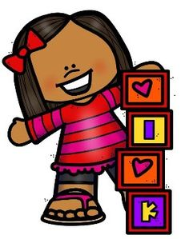 **Tomando en cuenta los intereses y gustos manifestados por los niños y niñas en relación a las nuevas tecnologías y manteniendo una postura innovadora y significativa, basados en la importancia de la correcta lectura y escritura como seres sociales y culturales, buscamos desarrollar un abanico de herramientas didácticas que fomenten y consoliden l aprendizaje en esta área así como en su pensamiento lógico matemático, trabajando de forma creativa, partiendo de sus potencialidades, inmersos en un ambiente de afectividad y valores, con un enfoque de solidaridad y amistad buscando niños y niñas críticos con aprendizajes significativos con puntos de vista en la tecnología y preservación del ambiente.**

**Por esto desarrollamos la temática:**

***¨La tecnología y yo¨***



¨´ **Propósito.**

Desarrollar en los niños y niñas habilidades comunicativas apropiándose del lenguaje oral y escrito como expresión social, así como fomentar el trabajo con os números y problemas matemáticos para sus habilidades lógicas y de funcionamiento en la resolución de problemas en su vida cotidiana. Valorando y aprendiendo sobre el desarrollo del cuerpo humano, su buen funcionamiento, impulsando lazos de amistad y sociales, bajo la influencia positiva y significativa de la tecnología, orientada a la reflexión, consolidación y adquisición de nuevos aprendizajes.



**Lenguaje, comunicación y cultura.**

**Contenidos.**

* La lectoescritura. El abecedario.
* Las sílabas. Reconocimiento, separación y construcción de palabras.
* La comunicación oral cotidiana. La conversación, Normas de convivencia (normas del buen oyente y hablante).
* La discusión.
* Lecturas guiadas, de imágenes y construcción escrita.
* Formalidad en los escritos. Aspectos formales Uso de las letras mayúsculas. Signos de puntuación.
* Escritura de frases y oraciones sencillas.
* Elementos de expresión plástica.

**Indicadores.**

* Posee molde y tamaño adecuado de la letra.
* Identifica letras del abecedario.
* Separa palabras y silabas correctamente.
* Menciona normas de convivencia.
* Practica en su entorno normas de convivencia.
* Identifica palabras.
* Identifica y conoce los signos de puntuación.
* Reconoce las letras mayúsculas.
* Usa adecuadamente las letras mayúsculas.
* Sigue pautas para realizar sus actividades.
* Narra historias partiendo de su imaginación.
* Construye de forma escrita el significado de las imágenes.
* Utiliza correctamente los signos de puntuación.
* Escribe frases sencillas.
* Utiliza diferentes tipos de líneas.
* Conoce diversas texturas sensibles al tacto.
* 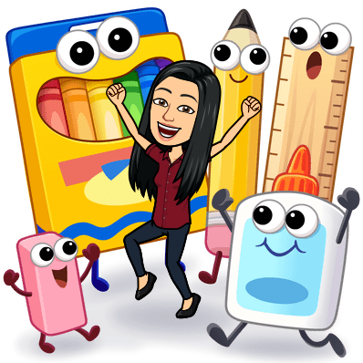Identifica los colores primarios y secundarios.

**Matemática, Ciencias Naturales y Sociedad.**

**Contenidos.**

* Números naturales: conteo de elementos, construcción de series.
* Números y cifras. Lectura y escritura.
* Operaciones de adición y sustracción: Agregar- Sumar (concepto, signo, sumas sencillas). Quitar-Restar (concepto, signo, restas sencillas).
* Figuras geométricas planas: identificación, descripción.
* Valores relativos del tiempo: días, semanas, meses.
* Cuerpo humano. Partes, sentidos del cuerpo humano, sistemas del cuerpo humano.
* Las plantas. Crecimiento, partes de las plantas, semilleros.
* Tecnología. La computadora.

**Indicadores.**

* Realiza conteo de elementos correctamente.
* Construye series progresivas. Construye series regresivas.
* Hace uso de los números en su cotidianidad.
* Realiza conteo progresivo de números naturales hasta el cincuenta.
* Lee números de dos cifras.
* Escribe en letras números de dos cifras.
* Identifica figuras geométricas.
* Describe características de figuras geométricas.
* Identifica los días, meses y el año en curso.
* Resuelve adiciones sencillas.
* Resuelve sustracciones sencillas.
* Ubica las partes externas del cuerpo. Ubica las partes internas del cuerpo Menciona medidas de cuidado de nuestro cuerpo. Identifica los sentidos del cuerpo humano y como se perciben.
* Señala las partes de las plantas.
* Identifica el ciclo de vida de la planta.
* Construye semilleros.

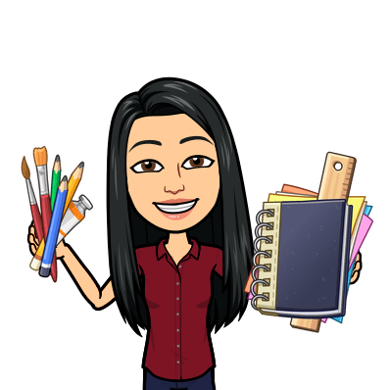

**Ciencias Sociales, Ciudadanía e Identidad.**

**Contenidos:**

* Fechas conmemorativas.
* Símbolos Naturales. Identificación.
* Símbolos Patrios. Descripción.
* Deberes y derechos del niño y la niña.
* La familia. Valores: construcción del árbol genealógico.

**Indicadores.**

* Identifica los símbolos naturales de nuestro país.
* Describe correctamente los símbolos patrios de nuestro país.
* Conversa sobre la resistencia indígena. Y hechos sucedidos.
* Muestra valoración por las efemérides.
* Señala el vínculo con los miembros de su familia.
* Expresa valores en sus vínculos afectivos.
* Identifica los miembros de su familia.

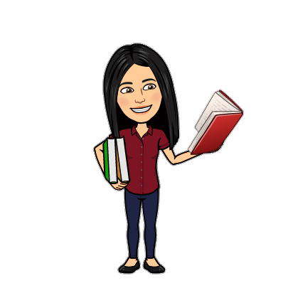

**Estrategias de aprendizaje.**

* + - * Utilización de medios audiovisuales, como apoyo pedagógico de diferentes temáticas inmersas en el proyecto, para así de una manera amena y divertida afianzar los conocimientos impartidos o a trabajar en el aula de clase con los estudiantes.
* Generar con los niños y niñas conversatorios, lluvia de ideas, discusiones, como apertura de los temas a trabajar para así conocer conocimientos previos, ideas u opiniones y así construir nuevos aprendizajes.
* Uso de material fotocopiado con ejercicios prácticos de las diferentes áreas de aprendizaje, para que los estudiantes desarrollen actividades pedagógicas.
* Uso de herramientas tecnológicas, aplicaciones y programas disponibles para trabajar la lectoescritura, desarrollar y practicar habilidades del pensamiento lógico- matemático. de forma amena y significativa.
* Desarrollo de juegos online, propiciados por nuestra plataforma Classlife como rompecabezas, actividades lúdicas, para implementar las nuevas tecnologías de una manera funcional y pedagógica con el objetivo de afianzar y adquirir nuevos conocimientos.
* Utilización de diversas técnicas, composiciones artísticas, elaboradas por los niños y niñas sobre las efemérides resaltantes, cultura y temas de interés.
* Uso de los estudiantes de diversas herramientas STEAM para el desarrollo de diversos temas del cuerpo humano.
* Manejo del pizarrón para escritura de números, resolución de sumas y restas, trabajo de sílabas para que los niños y niñas se motiven a mostrar sus conocimientos a compañeros.
* Exposiciones por parte de los estudiantes de temáticas trabajados en el proyecto para reflexionar y unificar conocimientos grupales, así como manear presentaciones en público generando un ambiente de seguridad y confianza.
* Elaboración de recursos didáctico con el objetivo de mantener clases llamativas para los niños y niñas, así despertar su interés y generar espacios de aprendizaje.
* Trabajo en equipo dentro del aula para el desarrollo de actividades, brindando así un ambiente de amistad y solidaridad.



**Técnica:**

* Observación.
* Torbellino de ideas.
* Exposiciones.
* Resolución de ejercicios.
* Trabajo practico en el laboratorio de computación
* Herramientas steam.
* Evaluación oral y escrita.

**Recursos Materiales:**

* Hojas.
* Láminas de papel bond.
* Pizarrón.
* Marcadores.
* Pinturas.
* Periódico.
* Revistas.
* Tijeras.
* Goma.
* Creyones.
* Internet.
* Computadora.

**Instrumentos:**

* Escala de estimación.
* Registros descriptivos.
* Registros anecdóticos.



**Recursos Humanos:**

* Docente
* Alumnos
* Padres y Representantes.

**_________________ _________________ ________________**

**Coordinadora. Docente. Directora.**